PENERAPAN TERAPI RANGE OF MOTION AKTIF BOLA KARET TERHADAP PENINGKATAN KEKUATAN OTOT MENGGENGGAM PASIEN STROKE DI
PANTI SOSIAL TRESNA WERDA
BUDI LUHUR JAMBI

KARYA TULIS ILMIAH

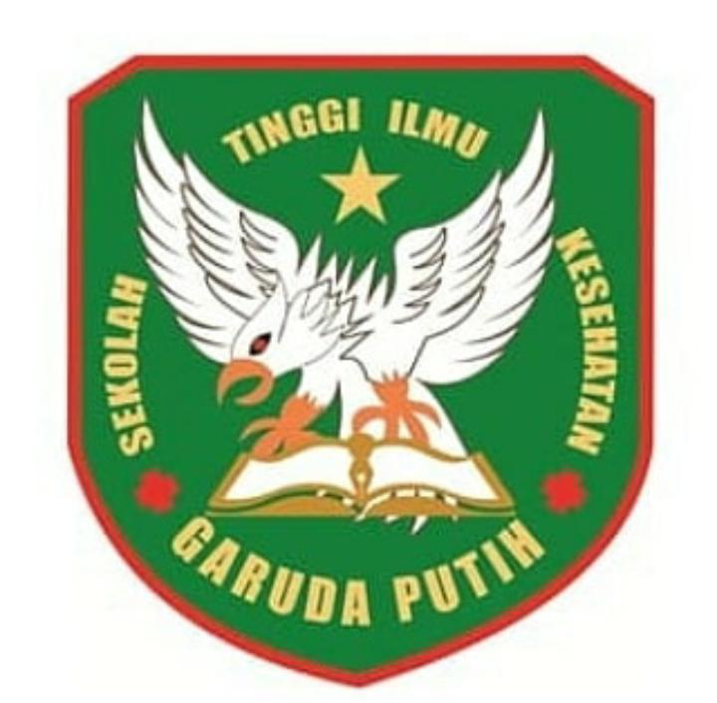

ARIF RAHMAT SAPUTRA
NIM: 2020.21.1613

PROGRAM STUDI D-III KEPERAWATAN
SEKOLAH TINGGI ILMU KESEHATAN
GARUDA PUTIH JAMBI
2023

PENERAPAN TERAPI RANGE OF MOTION AKTIF BOLA KARET TERHADAP PENINGKATAN KEKUATAN OTOT
MENGGENGGAM PASIEN STROKE DI
PANTI SOSIAL TRESNA WERDA
BUDI LUHUR JAMBI

KARYA TULIS ILMIAH

Diajukan sebagai salah satu syarat dalam menyelesaikan
Pendidikan Diploma III Keperawatan

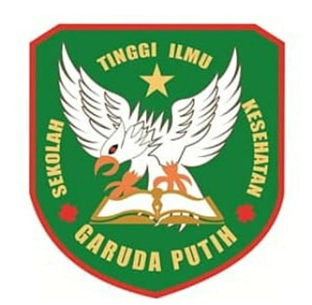

ARIF RAHMA SAPUTRA
NIM: 2020.21.1613

PROGRAM STUDI D-III KEPERAWATAN
SEKOLAH TINGGI ILMU KESEHATAN
GARUDA PUTIH JAMBI
2023

